СОВРЕМЕННАЯ СИСТЕМА ЖИЗНЕОБЕСПЕЧЕНИЯ
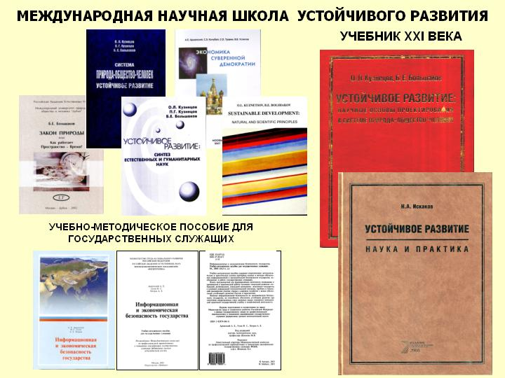
Предлагается приступить к освоению технологий устойчивого развития и для реализации программы широкого применения новых технологий создать эталонный комплекс современной системы жизнеобеспечения с применением технологий устойчивого развития в составе:
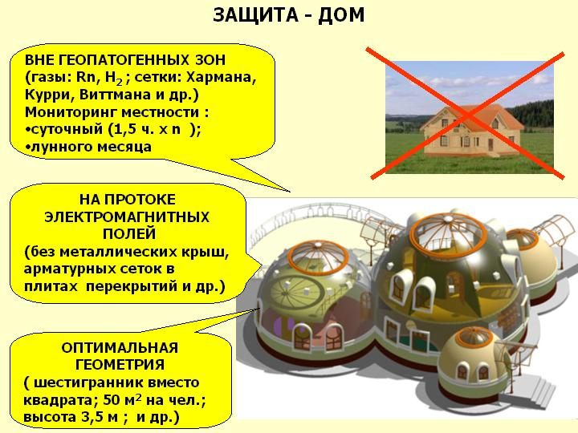
Жилой дом по архитектуре автора В.Н. Гребнева. В мире ширится движение по строительству домов с автономным энергоснабжением и водоснабжением. Но совершенно не учитываются многие факторы, существенно влияющие на здоровье человека. Мы рассматриваем проблему жизнеобеспечения исходя из того, что человек должен быть в гармонии со вселенной как в физической, так и духовной сфере, а из этого следуют существенные отличия нашего подхода.
Экологически чистый дом включает в себя:
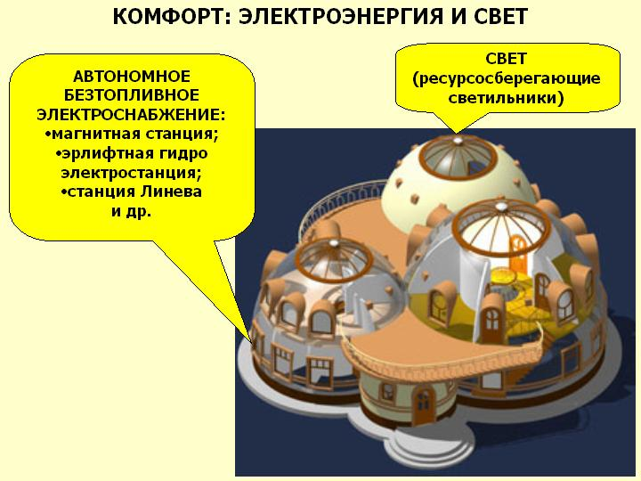
- проектирование – привязка на местности вне геопатогенных зон;
- применение материалов в конструкции дома, обеспечивающих радиопрозрачность волновым потокам космических электромагнитных потоков энергии для человека, (это существенная доля энергетического питания организма человека);
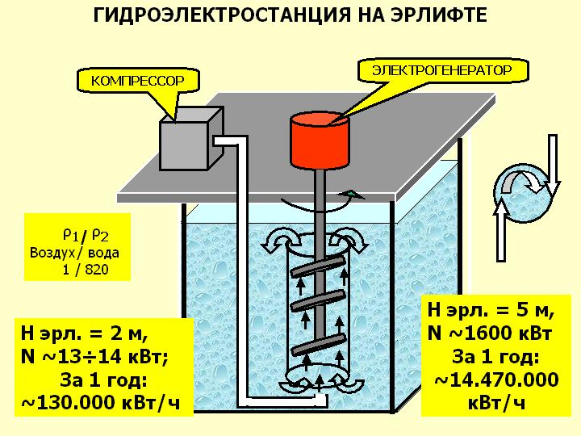
- создание геометрии жилища по «золотому сечению», повышающее энергетику человека;
- оптимальные жилые площади и объемы помещений на каждого человека по психологическому и биологическому комфорту и др.
- автономные технические системы, обеспечивающие комфорт проживания, в т.ч.: автономная без топливная энергетика, ресурсосберегающие светильники и др.;
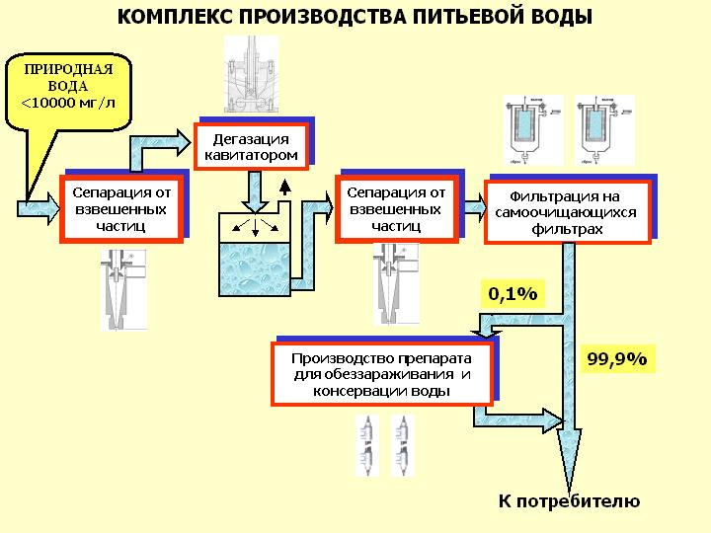
- отопление с применением тепловых инфракрасных панелей в радиопрозрачном для человека диапазоне природного солнечного света;
- автономная без реагентная система водоподготовки для обеспечения экологически чистой инфекционно- безопасной питьевой воды и воды для санитарии и гигиены из природного источника с гарантированной очисткой воды от тяжелых металлов, в т.ч. железа, тяжелых вод: дейтериевой и тритьевой, диоксинов, лекарственных препаратов и др.;
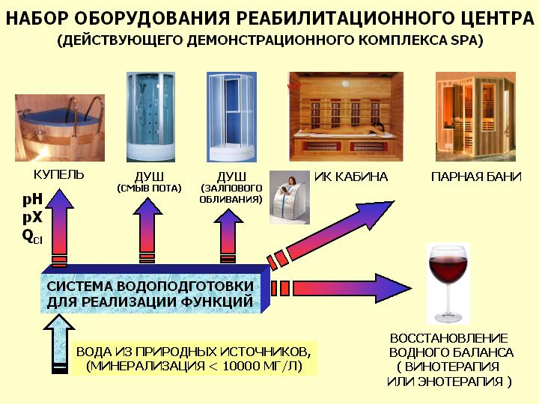
- система производства экологически чистого водного обеззараживающего препарата из питьевой воды для санитарно-гигиенических потребностей обеззараживания питьевой воды, воды для душа и вды плавательного бассейна вместо ядовитого хлора;
- санитарно гигиенический комплекс на основе русской бани;

- системой водоподготовки, которая вырабатывает экологически чистую биологически активную питьевую воду для питья человека и животных (с параметрами соответствующими организму человека, в том числе по рН и рХ);
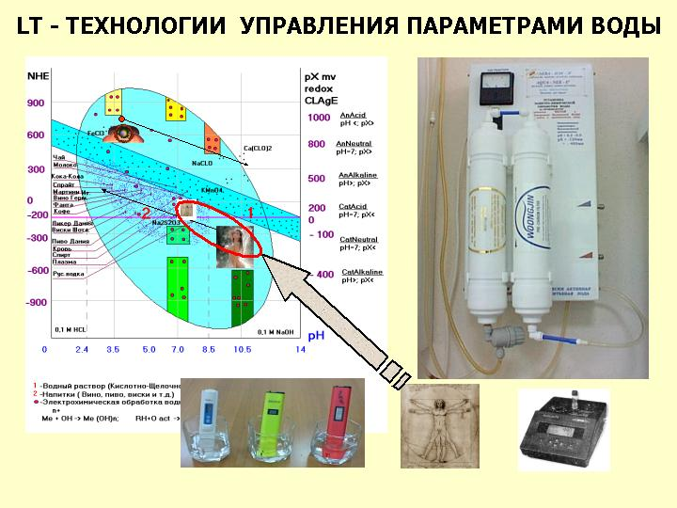

- создание аккумулятора энергии с применением сжатого воздуха и создание парка машин, работающих на сжатом воздухе, для транспортных перевозок грузов и людей в радиусе ~ 200 км.;

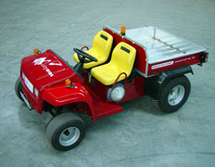
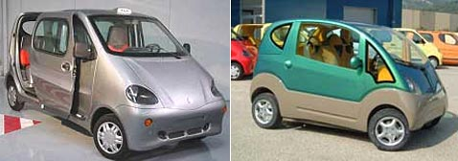
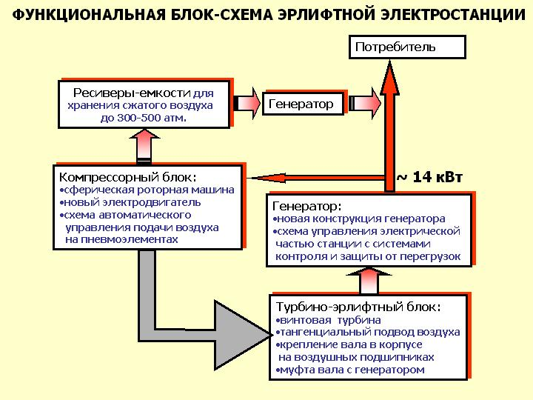
Построив такой эталонный дом, можно будет приглашать потенциальных покупателей пожить в нем, почувствовать разницу и просчитать экономику.

Высокорентабельные проекты индустриальных LT-технологий на водных растворах, технологий производства продуктов питания в том числе: хлеба, пива, кваса, вина и др., а также в сельскохозяйственном производстве.
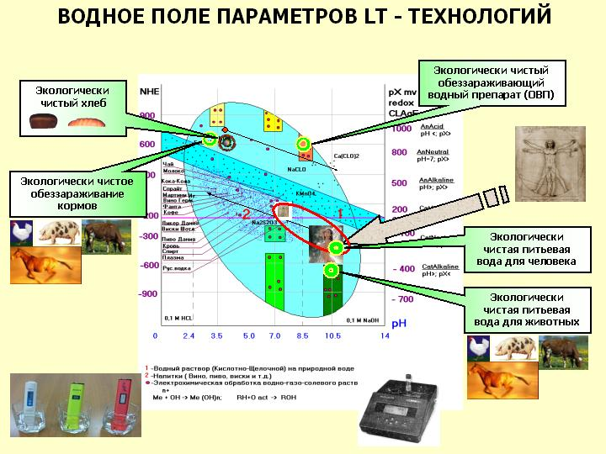
Технологии основаны на управлении параметрами водных растворов.
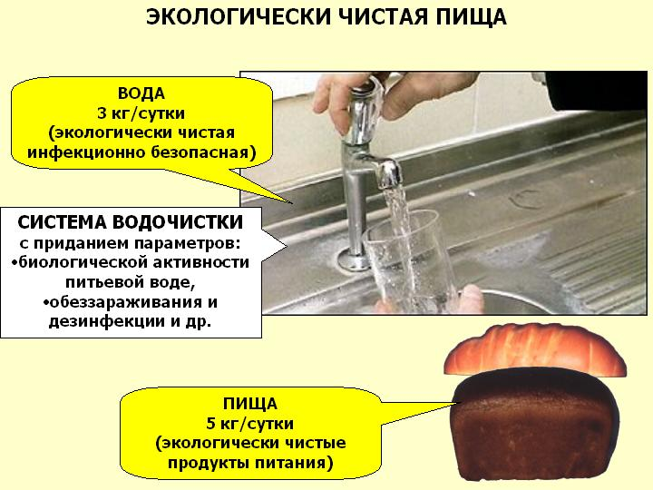
Пекарня – как пример применения ЛТ-технологий в промышленном производстве. Высокая интегральная токсичность питьевой воды, зерна и производимых на его основе пищевых продуктов порождают: хроническую интоксикацию организма, потери энергии в организме, болезни и преждевременное старение, т.е. снижение качества жизни людей. Суть новой технологии хлебопечения - в сотрудничестве с живыми дрожжевыми культурами за счет оптимизации параметров водной среды, что обеспечивает: создание среды для работы дрожжевых культур в режиме волновой резонансной синхронизации, лавинообразное размножение и повышение продуктивности работы дрожжевых культур, ускорение созревания теста при его одновременном обеззараживании и детоксикации, сокращение производственного цикла на ~1/4.
Достигается повышение: производительности процесса на ~80 % припека – на 1/3; полезной мощности хлебопечения ~ 6-кратное.
При оптимальной работе дрожжей в опаре создаются конечные продукты - легко усвояемые компоненты, которые и дают пищевую энергию организму человека. Это глюкоза, фруктоза, аминокислоты и др. И, естественно, не нужен сахар в рецептуре, а также консерванты и улучшители, создающие только проблемы организму при попытке усваивать такой продукт при их наличии в нем.
Прибыльность хлебопечения возрастает на порядок (дополнительная прибыль российских производителей может превысить $1млрд./год.).

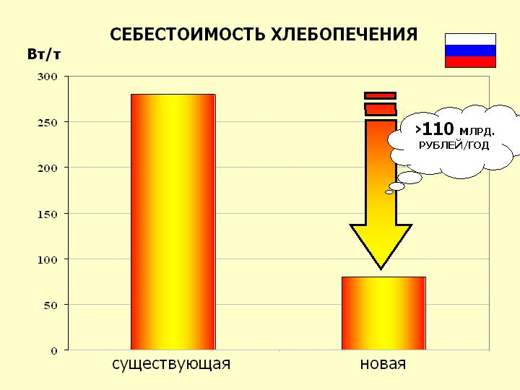
Примеры экономической эффективности снижения себестоимости производства
